

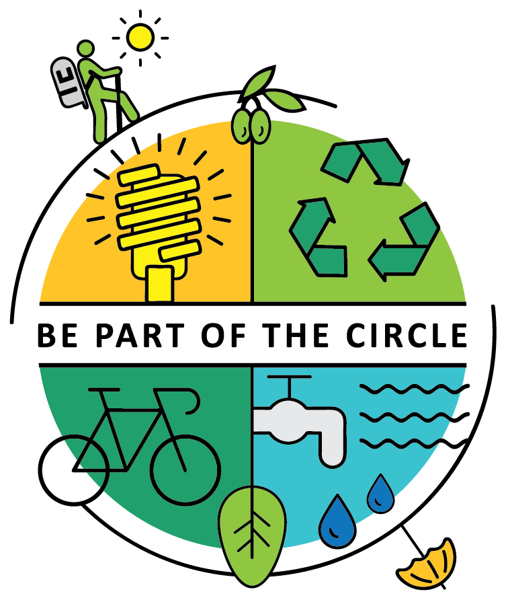

apoiar as áreas **IN**sulares e de baixa densidade

na transição para uma **E**conomia mais **CIRC**uLar

**Modelo de Relatório de Avaliação Circular - Versão Destino de Turismo:**

**[Inserir o nome do Parceiro]**

WP 4 Transferência

Atividade 4.4.: Preparar o terreno para novas colaborações: replicação do INCIRCLE em novas regiões MED

Parceiro responsável: Agência de Energia e Água

Parceiros envolvidos: Scuola Superiore Sant'Anna (SSSA)

Estado: rev0

Distribuição (confidencial, pública, etc.)

**[O presente documento faz parte do pacote de replicação INCIRCLE (documento 4.4.1) e tem por objetivo mostrar e descrever a estrutura geral do relatório de avaliação circular INCIRCLE. Para cada secção é sempre apresentada uma breve descrição]**

**Índice**

[Esta secção contém o índice do relatório de avaliação circular INCIRCLE]

Lista de figuras e tabelas 2

Resumo executivo 3

Introdução 3

Metas 4

Descrição do método 5

Resultados da medida 9

Desempenho por capital 12

Desempenho de colaboração global 12

Oportunidades de melhoria do desempenho circular 12

Anexo 13

# **Lista de figuras e tabelas**

[Esta secção contém a lista de figuras e tabelas presentes em todo o documento]

Figura 1 Capitais Circulares de CE INCIRCLE 6

Figura 2 Princípios de CE INCIRCLE 7

Figura 3 CATEGORIAS CIRCULARES ao nível do destino de turismo 9

Figura 4 Resultado de desempenho circular global de [INSERIR O NOME DO PARCEIRO] 10

Figura 5 Desempenho circular global por capital de [INSERIR O NOME DO PARCEIRO] 10

Figura 6 Desempenho de colaboração global de [INSERIR O NOME DO PARCEIRO] 11

Tabela 1 Oportunidades de melhoria para o turismo circular de [INSERIR O NOME DO PARCEIRO] 12

# **Resumo executivo**

[Esta secção descreve brevemente os principais resultados obtidos pela atividade de avaliação circular. Segue-se um exemplo]

O presente documento resume os resultados da avaliação de circularidade do destino turístico INCIRCLE realizada através da aplicação da Ferramenta do Destino de Turismo Circular.

Esta ferramenta representa uma lista de verificação personalizada estruturada numa série de perguntas com o objetivo de:

* medir o nível de "circularidade" do destino de turismo;
* realizar uma análise dos pontos fortes e fracos emergentes da medição e depois aproveitar as oportunidades para melhorar a circularidade.

A aplicação da ferramenta para [INSERIR O NOME DO PARCEIRO] forneceu um resultado de desempenho da circularidade global igual a [INSERIR O RESULTADO DE DESEMPENHO CIRCULAR GLOBAL EM PERCENTAGEM] que identifica o parceiro como [INSERIR A CLASSIFICAÇÃO RELACIONADA COM O RESULTADO DE DESEMPENHO CIRCULAR GLOBAL OBTIDO, POR EX. "**Pouco proativo**"] que significa [INSERIR A DEFINIÇÃO DA CLASSIFICAÇÃO RELACIONADA COM O RESULTADO DE DESEMPENHO CIRCULAR GLOBAL OBTIDO, POR EX. PARA “Pouco proativo”: que o destino turístico está a começar a empreender um caminho de desenvolvimento circular mais estruturado com pelo menos uma visão de curto prazo e está consciente do papel da economia circular no setor do turismo como alavanca para o desenvolvimento económico e para a recuperação e regeneração ambientais. Os princípios da CE começam a ser suficientemente integrados. AS OUTRAS DEFINIÇÕES SÃO DESCRITAS NO DOCUMENTO “ORIENTAÇÕES SOBRE AS FERRAMENTAS DO TURISMO CIRCULAR” (DOCUMENTO 4.4.1 PACOTE DE REPLICAÇÃO INCIRCLE)]

Com base na informação recolhida, [INSERIR O NOME] obteve [INSERIR A PERCENTAGEM OBTIDA PARA O NÍVEL DE COLABORAÇÃO] que identifica o nível de colaboração como [INSERIR A CLASSIFICAÇÃO RELACIONADA COM O RESULTADO DE DESEMPENHO CIRCULAR GLOBAL OBTIDO, POR EX. "**Nível Básico de Colaboração**"] que significa [INSERIR A DEFINIÇÃO DA CLASSIFICAÇÃO RELACIONADA COM O RESULTADO DO DESEMPENHO DE COLABORAÇÃO GLOBAL OBTIDO, POR EX. PARA “**Nível Básico de Colaboração**”: que o destino turístico começa a “construir” uma rede de colaboração com todos os outros intervenientes (por exemplo, indústrias turísticas, comunidades, turistas, prestadores de serviços, etc.) e a envolvê-los no seu próprio processo de tomada de decisão para desenvolver novas estratégias/novos planos e uma estratégia circular/sustentável partilhada. AS OUTRAS DEFINIÇÕES SÃO DESCRITAS NO DOCUMENTO “ORIENTAÇÕES SOBRE AS FERRAMENTAS DO TURISMO CIRCULAR” (DOCUMENTO 4.4.1 PACOTE DE REPLICAÇÃO INCIRCLE)]

Todas as informações recolhidas são indicadas e discutidas em pormenor neste relatório.

Por fim, este relatório descreve algumas ações específicas de melhoria circular capazes de aumentar o desempenho de circularidade do destino de turismo.

# **Introdução**

[Esta secção descreve a introdução de toda a atividade em referência ao projeto INCIRCLE e resume a estrutura de todo o documento. Segue-se um extrato.]

A Ferramenta do Destino de Turismo Circular foi desenvolvida no âmbito do projeto “Apoiar as áreas INsulares e de baixa densidade na transição para uma Economia de turismo mais CIRCuLar (INCIRCLE)” desenvolvido pelo Instituto de Gestão da Scuola Superiore Sant'Anna – Pisa (Laboratório de Gestão da Sustentabilidade, <https://www.santannapisa.it/en/institute/management/sustainability-management-sum> - *doravante SSSUP*) com o principal objetivo de apoiar a avaliação circular do setor do turismo e fornecer informações úteis para a sua transição para uma oferta turística mais sustentável e circular.

Este relatório está estruturado da seguinte forma:

* No capítulo intitulado «Metas», são apresentados o objetivo deste relatório e a finalidade da avaliação;
* No capítulo «Descrição do método», é descrita a metodologia utilizada para criar a ferramenta de avaliação circular, com uma visão sobre o Modelo INCIRCLE em que esta medida se baseia;
* No capítulo «Resultados da medida», são apresentados e analisados os resultados da avaliação circular;
* No capítulo «Boas práticas para melhorar o desempenho circular», são indicadas algumas ações de melhoria e as boas práticas em todo o mundo para apoiar o destino turístico na adoção das melhores soluções para aumentar a sua pontuação circular;
* No Anexo, é apresentada a lista de verificação completa com os dados fornecidos pelo parceiro analisado.

# **Metas**

[Esta secção descreve o objetivo do relatório e a importância e a finalidade da atividade de avaliação circular]

Com base na análise dos dados recolhidos por [INSERIR O NOME DO PARCEIRO], a finalidade deste relatório é fornecer uma medida (expressa em termos de percentagem) do estado atual do turismo circular neste território referido ao ano [INSERIR DADOS DA ANÁLISE].

A unidade de análise é representada pelo destino de turismo de [INSERIR O NOME DO PARCEIRO].

|  |
| --- |
| *Nível do destino de turismo:*   * O principal objetivo da Ferramenta do Destino de Turismo Circular é **fornecer um quadro do nível circular e sustentável** no âmbito de um destino de turismo. Especificamente, esta ferramenta tem em conta todas as principais áreas de ação que têm de ser avaliadas e medidas se os decisores de turismo decidirem empreender uma transição circular (como a presença de uma estratégia para o turismo circular e sustentável ou a presença de infraestruturas capazes de apoiar a transição da mobilidade para a circularidade ou a implementação de uma aquisição circular, etc.). * Todos estes aspetos ao nível do destino de turismo estão sob o controlo de **diferentes decisores** (tais como a administração pública em geral, a estrutura de governação, os ministérios) e **intervenientes** (tais como, por exemplo, associações comerciais, organizações envolvidas em processos críticos (isto é, gestão e serviços de água; gestão e serviços de resíduos; gestão e serviços de energia; gestão e serviços de mobilidade; educação), etc.) e esta ferramenta visa avaliar em que medida estes foram efetivamente alcançados/plenamente realizados. * Esta ferramenta **também tem em conta se um destino de turismo**, neste nível, **é capaz de envolver e apoiar a sua indústria de turismo** (por ex., um hotel, uma cadeia de hotéis, uma casa de férias, uma pensão, o turismo rural, um parque de campismo, um serviço de comidas e bebidas, um café, um restaurante, um operador turístico e uma agência de viagens, etc.) para fazer escolhas circulares e sustentáveis (por ex., aquisição de produtos/consumíveis em conformidade com critérios sustentáveis e circulares, etc.) e assim, reforçar a rede de turismo. |

Resumindo, a Ferramenta do Destino de Turismo Circular **apoia o destino turístico na sua própria transição para uma oferta turística mais sustentável e circular** porque:

* **salienta os limites e as potencialidades da atual gestão do turismo circular**, permitindo a identificação das áreas a manter sob controlo e das áreas que necessitam de melhorias, no âmbito de um destino turístico específico;
* graças à sua potencial replicabilidade ao longo do tempo **permite a monitorização de melhorias do desempenho do turismo circular** relacionado com um destino turístico específico (uma referência temporal) e os seus **resultados podem ser facilmente comunicados** a todos os principais intervenientes do destino turístico;
* **serve de base aos decisores de um destino turístico específico para desenvolver estratégias específicas de turismo circular**, envolvendo toda a rede de intervenientes relacionados com o turismo.

Em relação à avaliação circular de [INSERIR O NOME DO PARCEIRO] como destino de turismo, [INSERIR O INTERVENIENTE DIRETAMENTE ENVOLVIDO] foi diretamente envolvido. De acordo com o modelo INCIRCLE [INSERIR O INTERVENIENTE DIRETAMENTE ENVOLVIDO na atividade de avaliação circular] representa um dos decisores potenciais fundamentais para a implementação da circularidade no território de um destino de turismo.

# **Descrição do método**

[Esta secção descreve o método usado para criar a ferramenta de avaliação circular]

A Ferramenta do Destino de Turismo Circular está estruturada num conjunto de 54 perguntas.

|  |
| --- |
| Três tipos de perguntas:   * que solicitam dados **quantitativos** pontuais; * **perguntas normativas** caracterizadas por uma resposta sim/não; * perguntas de **autoavaliação** , para as quais os inquiridos exprimem as suas opiniões e perceções sobre as dimensões específicas em análise, num intervalo de 1 a 5.   Cada tipo de pergunta foi avaliado:   * **indicadores quantitativos,** representados por perguntas de dados pontuais,têm **mais valor** uma vez que as informações fornecidas são mensuráveis; * **perguntas facilitadoras** (normativas e de autoavaliação) úteis para obter a avaliação global têm **menos valor;** * **perguntas não aplicáveis** são excluídas da quantificação global.   Após responder a estas perguntas, esta ferramenta fornece:   * um resultado de **desempenho circular** **global** (expresso em percentagem) do destino/indústria de turismo; * uma **visão geral do turismo circular por capital**; * um **resultado do desempenho de colaboração global** (expresso em percentagem).   **NOTAS:** Para facilitar a recolha de dados, a SSSUP elaborou uma lista de verificação com base nesta ferramenta, a fim de apoiar a recolha de dados! |

A Ferramenta do Destino de Turismo Circular foi elaborada, a partir do quadro de medição desenvolvido no âmbito do projeto INCIRCLE. O quadro de medição baseia-se em **quatro capitais** (natural, social, construído, humano) (Figura 1) e em **três níveis** (nível do destino de turismo, nível da indústria de turismo e nível da rede composta pelas interações que alimentam a sustentabilidade e circularidade entre um destino turístico e uma indústria turística). O quadro inclui também **cinco princípios do modelo de Economia Circular** (Reduzir, Regenerar, Repensar, Inovar, Revalorizar) (Figura 2) que representam ao mesmo tempo regras sobre as escolhas, a todos os níveis, que devem ser tomadas e objetivos que um turismo sustentável e circular deve alcançar.

Figura 1 Capitais Circulares de CE INCIRCLE

Fonte: elaboração dos autores

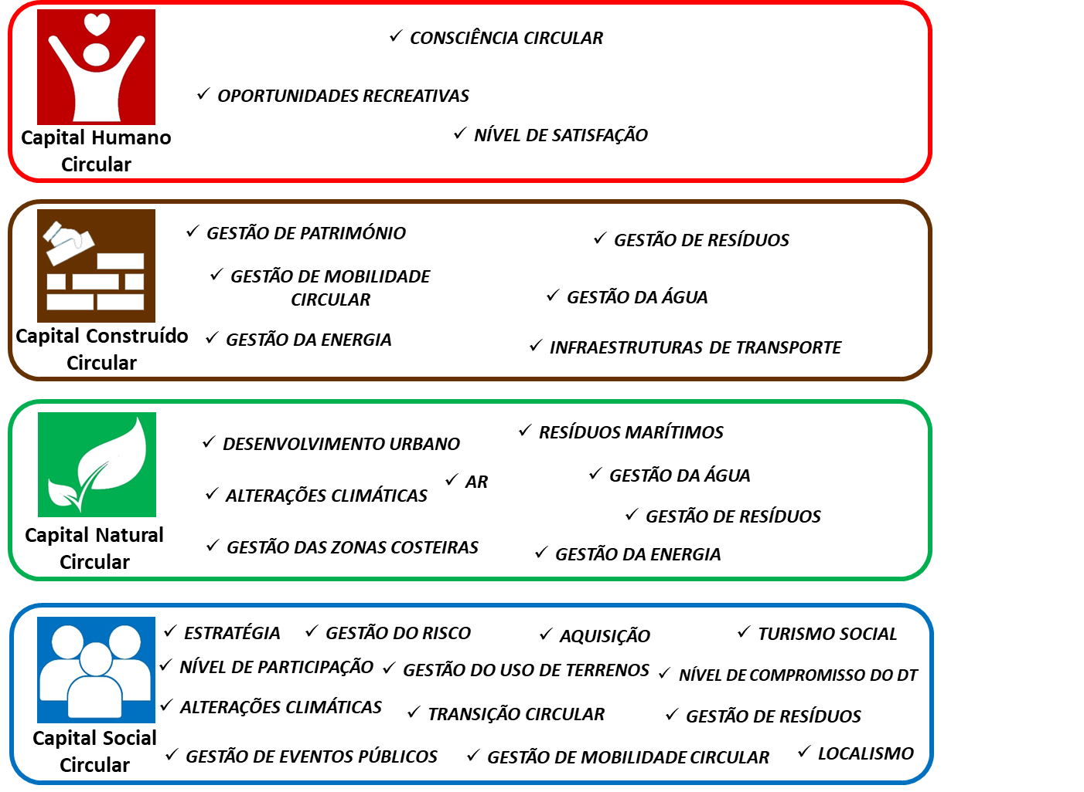

Figura 2 Princípios de CE INCIRCLE

Fonte: elaboração dos autores

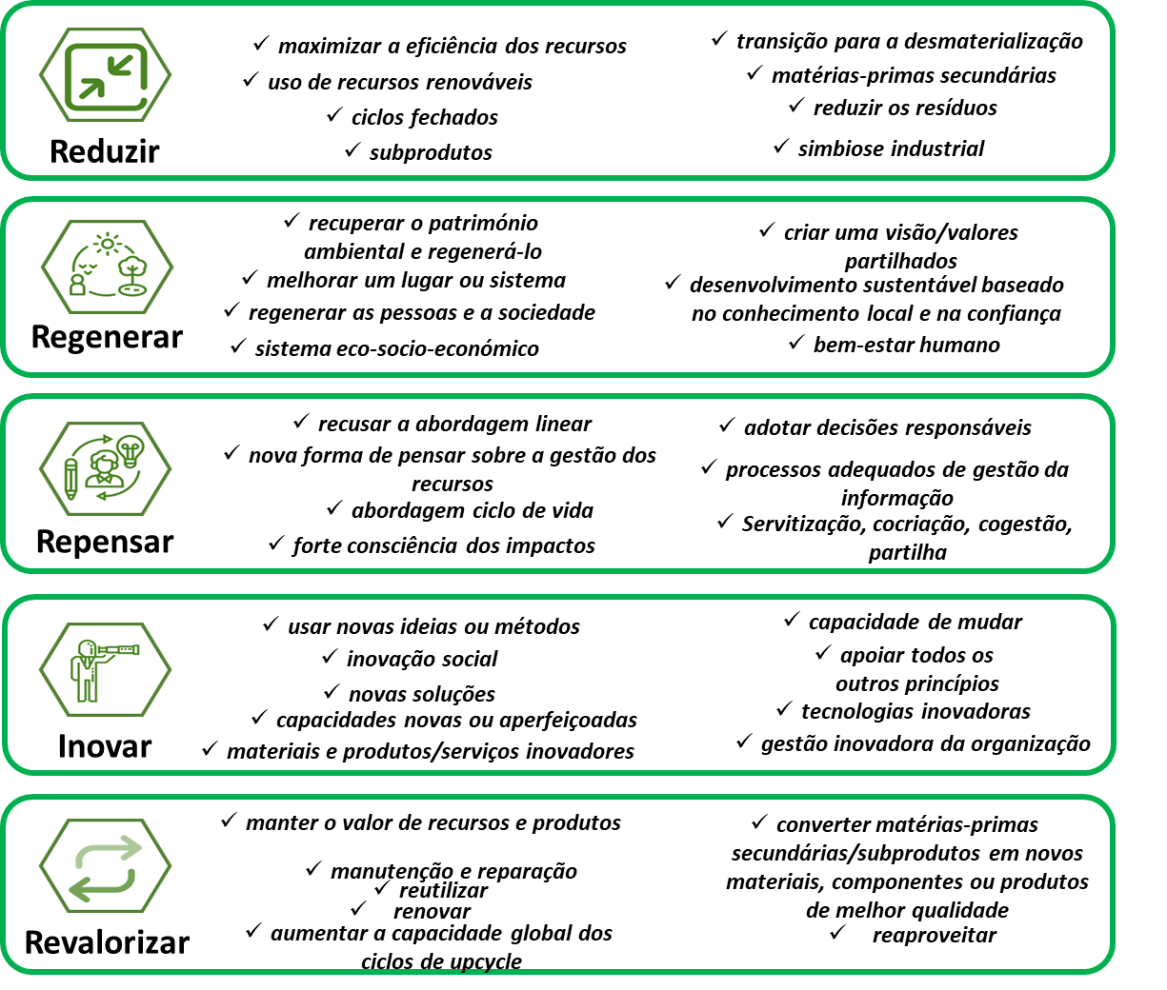

Visto que o **turismo** **circular** visa minimizar os impactos negativos sobre os capitais e maximizar os benefícios sobre os mesmos capitais, através de uma abordagem regenerativa, o sector do turismo pode contribuir para a preservação dos quatro capitais, melhorando o seu valor, qualidade e equilíbrio, e sustentando o bem-estar humano e simultaneamente a saúde mundial. Ao mesmo tempo, o sector económico pode tirar uma vantagem competitiva graças a esta abordagem sustentável, circular, restauradora, regenerativa e neutra de carbono.

A figura seguinte apresenta um conjunto de áreas de ação fundamentais que devem ser devidamente geridas de acordo com os princípios da circularidade, se um destino de turismo decidir empreender a transição circular e sustentável (***Categorias circulares***) (Figura 3).

Todas estas categorias são examinadas e avaliadas no âmbito daFerramenta do Destino de Turismo Circular, de acordo com o quadro apresentado acima.

Figura 3 CATEGORIAS CIRCULARES ao nível do destino de turismo

(vermelho – capital humano, castanho – Capital construído, verde – capital natural e azul – capital social)

Fonte: elaboração dos autores

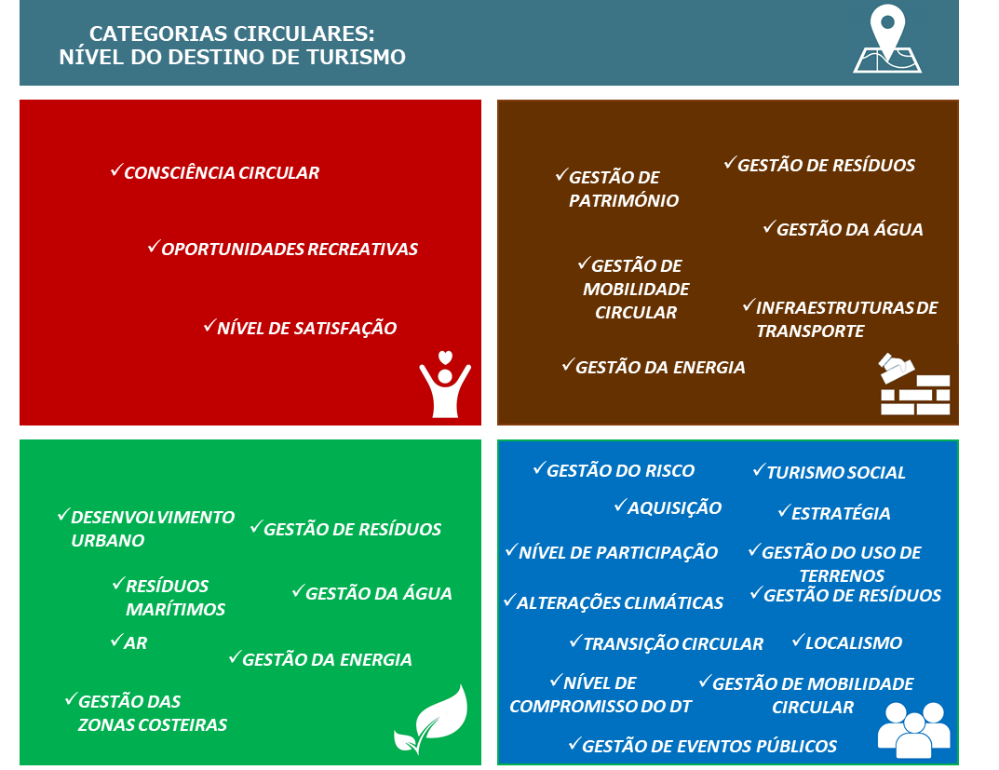

# **Resultados da medida**

[Nesta secção são apresentados e analisados os resultados da avaliação circular]

Das 54 perguntas presentes na lista de verificação, [INSERIR O NOME DO PARCEIRO]:

* respondeu adequadamente a XX perguntas;
* respondeu parcialmente (por exemplo, responder com uma breve descrição das atividades realizadas a uma pergunta que exige dados quantitativos e pontuais ou dar informações incompletas) a XX perguntas;
* respondeu como “não aplicável” a XX perguntas;
* não forneceu dados para XX perguntas.

Com base nos dados recolhidos, foi calculado um desempenho circular global para o destino de turismo de [INSERIR O NOME DO PARCEIRO] (Figura 4). O resultado é representado por um índice global de [INSERIR O RESULTADO DE DESEMPENHO CIRCULAR GLOBAL EM PERCENTAGEM] que identifica [INSERIR O NOME DO PARCEIRO] como [INSERIR A CLASSIFICAÇÃO RELACIONADA COM O RESULTADO DE DESEMPENHO CIRCULAR GLOBAL OBTIDO, POR EX. "**Pouco proativo**"] que significa [INSERIR A DEFINIÇÃO DA CLASSIFICAÇÃO RELACIONADA COM O RESULTADO DE DESEMPENHO CIRCULAR GLOBAL OBTIDO, POR EX. PARA “Pouco proativo”: que o destino turístico está a começar a empreender um caminho de desenvolvimento circular mais estruturado com pelo menos uma visão de curto prazo e está consciente do papel da economia circular no setor do turismo como alavanca para o desenvolvimento económico e para a recuperação e regeneração ambientais. Os princípios da CE começam a ser suficientemente integrados. AS OUTRAS DEFINIÇÕES SÃO DESCRITAS NO DOCUMENTO “ORIENTAÇÕES SOBRE AS FERRAMENTAS DO TURISMO CIRCULAR” (DOCUMENTO 4.4.1 PACOTE DE REPLICAÇÃO INCIRCLE)]

Figura 4 Resultado de desempenho circular global de [INSERIR O NOME DO PARCEIRO]

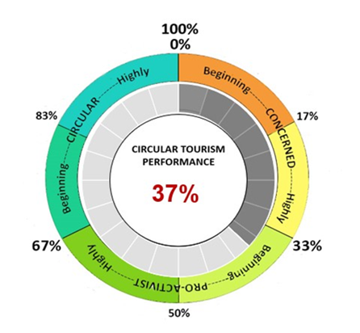

[EXEMPLO DO GRÁFICO QUE APRESENTA O DESEMPENHO CIRCULAR GLOBAL]

A visão geral do turismo circular por capital é apresentada na figura seguinte (Figura 5).

Figura 5 Desempenho circular global por capital de [INSERIR O NOME DO PARCEIRO]

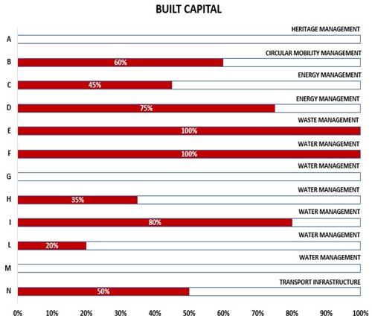

[EXEMPLO DO GRÁFICO QUE APRESENTA O DESEMPENHO CIRCULAR POR CAPITAL. HÁ QUATRO GRÁFICOS, UM POR CADA CAPITAL]

Com base na informação recolhida, foi calculado um desempenho de colaboração global para o destino de turismo de [INSERIR O NOME DO PARCEIRO] (Figura 6). [INSERIR O NOME] obteve [INSERIR A PERCENTAGEM OBTIDA PARA O NÍVEL DE COLABORAÇÃO] que identifica o nível de colaboração como [INSERIR A CLASSIFICAÇÃO RELACIONADA COM O RESULTADO DE DESEMPENHO CIRCULAR GLOBAL OBTIDO, POR EX. "**Nível Básico de Colaboração**"] que significa [INSERIR A DEFINIÇÃO DA CLASSIFICAÇÃO RELACIONADA COM O RESULTADO DO DESEMPENHO DE COLABORAÇÃO GLOBAL OBTIDO, POR EX. PARA “**Nível Básico de Colaboração**”: que o destino turístico começa a “construir” uma rede de colaboração com todos os outros intervenientes (por exemplo, indústrias turísticas, comunidades, turistas, prestadores de serviços, etc.) e a envolvê-los no seu próprio processo de tomada de decisão para desenvolver novas estratégias/novos planos e uma estratégia circular/sustentável partilhada. AS OUTRAS DEFINIÇÕES SÃO DESCRITAS NO DOCUMENTO “ORIENTAÇÕES SOBRE AS FERRAMENTAS DO TURISMO CIRCULAR” (DOCUMENTO 4.4.1 PACOTE DE REPLICAÇÃO INCIRCLE)]

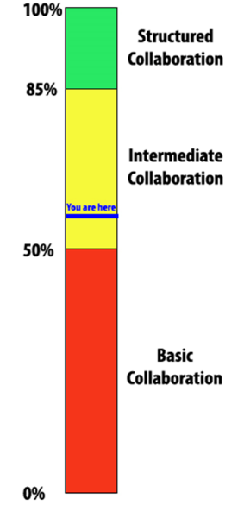Figura 6 Desempenho de colaboração global de [INSERIR O NOME DO PARCEIRO]

[EXEMPLO DO GRÁFICO QUE APRESENTA O DESEMPENHO DE COLABORAÇÃO GLOBAL]

Nas secções seguintes, cada desempenho circular será debatido e analisado.

## Desempenho por capital

[Nesta secção é discutida cada pergunta relacionada com cada um dos quatro capitais, indicando comentários, notas ou ligações salientadas pelo parceiro e fazendo um breve comentário sobre o resultado obtido. No fim de cada capital, é destacado o resultado percentual obtido para o capital com um resumo das provas mais relevantes que emergiram da análise do capital – perguntas relacionadas]

## Desempenho de colaboração global

[Esta secção apresenta os resultados obtidos nos KPI relacionados com o nível da REDE. Para este resultado, é apresentado um breve comentário a fim de comentar o nível de colaboração atual entre os intervenientes do turismo medidos pela ferramenta.]

# **Oportunidades de melhoria do desempenho circular**

[Esta secção apresenta algumas oportunidades de melhoria especialmente relacionadas com as questões que, após a avaliação, apresentam maior margem para melhoria, considerando todos os capitais analisados. Abaixo é apresentada uma tabela de exemplo.]

Tabela 1 Oportunidades de melhoria para o turismo circular de [INSERIR O NOME DO PARCEIRO] [Uma tabela de exemplo]

|  |  |  |
| --- | --- | --- |
| **Capital Humano** | | |
| **Princípio** | **Oportunidades Circulares de Melhoria** | **Fonte** |
| REPENSAR | Promover/investir em/ (começar a recolher dados mais detalhados sobre) formação com o objetivo de aumentar a sensibilização da indústria do turismo para as questões circulares e de sustentabilidade  Por exemplo, as ações de formação destinam-se a sensibilizar sobre: o lixo marinho problema presente no destino turístico; práticas circulares e sustentáveis para melhorar a prevenção e a triagem de resíduos; como utilizar melhor a energia/água durante as atividades diárias; quais opções de transporte circulares sustentáveis estão presentes no destino turístico; sobre as alterações climáticas presentes dentro do destino de turismo; etc. | Ferramenta do Destino de Turismo Circular |
|  |  |  |
| **Capital Construído** | | |
| **Princípio** | **Oportunidades Circulares de Melhoria** | **Fonte** |
| REVALORIZAR | Promover/investir em (/começar a recolher dados mais detalhados sobre) o património cultural (por ex., edifícios históricos, espaços culturais, etc.) conservação preventiva  *A Conservação Preventiva é definida como «todas as medidas e ações que tenham como objetivo evitar e minimizar futuras deteriorações ou perdas. Elas são realizadas no contexto ou na área circundante ao bem, ou mais frequentemente num grupo de bens, seja qual for a sua época ou condições. Estas medidas e ações são indiretas – não interferem nos materiais e nas estruturas dos bens. Não modificam a sua aparência" (de acordo com o ICOM)* | Ferramenta do Destino de Turismo Circular |
|  |  |  |
| **Capital Natural** | | |
| **Princípio** | **Oportunidades Circulares de Melhoria** | **Fonte** |
| REGENERAR/REPENSAR | Investir em/ (começar a recolher dados mais detalhados sobre) a adoção de medidas/soluções de adaptação destinadas a preservar o capital natural e os ecossistemas  *\* Por exemplo: reflorestação, telhados verdes, restauração e regeneração de ecossistemas locais, restauração dos recifes de coral, restauração da vegetação costeira, criação de áreas naturais húmidas para abastecimento de água, utilização de vegetação em áreas propensas à erosão, expansão de áreas protegidas, biorremediação, aumento da diversidade de culturas, diversificação agrícola, gestão sustentável das pastagens, zonas urbanas/infraestruturas verdes, infraestruturas azuis, sistemas de drenagem de águas pluviais urbanas verdes, captação de água, infraestruturas cinzentas para proteção contra inundações, cuidado da praia e reforço das dunas, estruturas de recife artificiais para proteção costeira, restauração do regime hidrológico, etc.* | Ferramenta do Destino de Turismo Circular |
|  |  |  |
| **Capital Social** | | |
| **Princípio** | **Oportunidades Circulares de Melhoria** | **Fonte** |
| REPENSAR | Adoção de uma estratégia/plano de ação para o turismo circular e sustentável | Ferramenta do Destino de Turismo Circular |
|  |  |  |

# **Anexo**

[Nesta secção é apresentada uma tabela com as respostas dadas pelo parceiro para cada pergunta e o resultado obtido.]